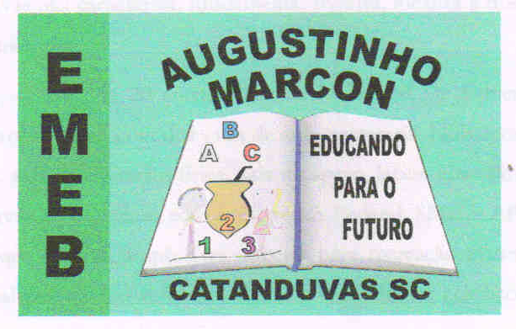
Escola Municipal de Educação Básica Augustinho Marcon
Catanduvas(SC), setembro de 2020.
Diretora: Tatiana M. B. Menegat.
Assessora Técnica-Pedagógica: Maristela Apª. B. Baraúna
Assessora Técnica-Administrativa: Margarete P. Dutra.
Professora: Gabriela Abatti,
1º ano

AULA 03 - SEQUÊNCIA DIDÁTICA – EDUCAÇÃO FÍSICA
21 DE SETEMBRO A 25 DE SETEMBRO

NOME DA ATIVIDADE: PEGA BOLINHA COM O BALDE

A CRIANÇA DEVERÁ SEGURAR UM BALDE, UMA OUTRA PESSOA DEVERÁ FICAR A UNS 2 METROS DE DISTÂNCIA DA CRIANÇA COM ALGUMAS BOLINHAS, AS BOLINHAS DEVERÃO SER LANÇADAS PARA CIMA EM DIFERENTES DIREÇÕES E A CRIANÇA DEVERÁ SE DESLOCAR COM O BALDE EM MÃOS E TENTAR PEGÁ-LAS COM O BALDE. IRÁ UM VÍDEO NO GRUPO DO WHATSAPP EXPLICANDO E DEMONSTRANDO A ATIVIDADE.
DURAÇÃO: 30 MINUTOS.

